C3.3.2.1 Installer et configurer des outils de sauvegarde et de restauration
Configuration de GitHub Desktop
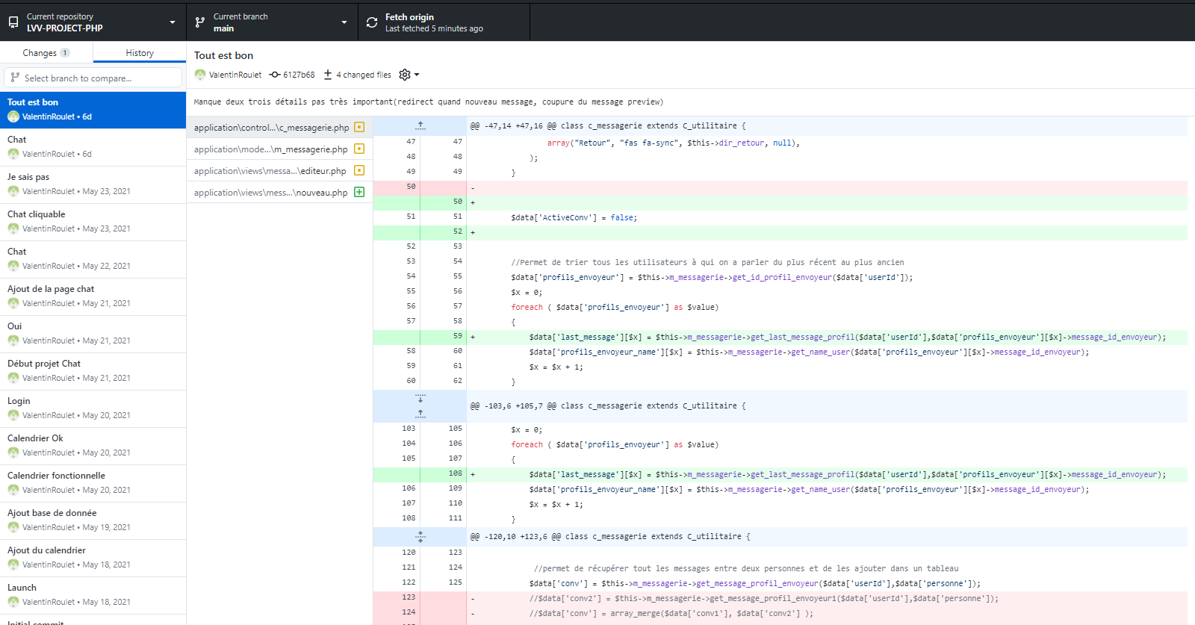

C3.3.2.2 Définir des procédures de sauvegarde et de restauration
C3.3.2.3 Appliquer des procédures de sauvegarde et de restauration
A chaque de travail, je fais un commit qui explique ce que j’ai fait, les bug connu et pas encore réparé. Puis je fletch pour envoyer les fichiers dans mon répertoire Github sur le Site.

